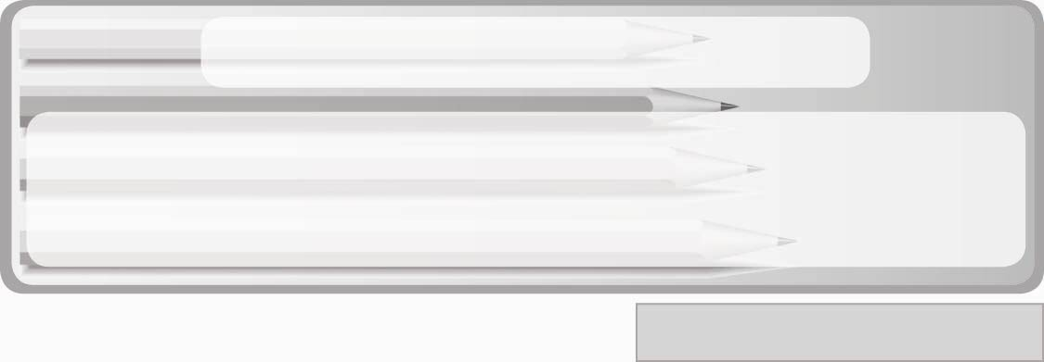
หน่วยการเรียนรู้ที่ 2 เสื้อผ้าและเครื่องแต่งกาย
แผนการจัดการเรียนรู้ที่ 10
การเนา
ชั้นประถมศึกษาปีที่ 3 เวลา 1 ชั่วโมง
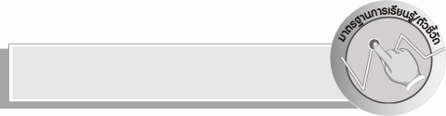
มาตรฐานการเรียนรู้/ตัวชี้วัด

มาตรฐานการเรียนรู้
ง 1.1 เข้าใจการทำงาน มีความคิดสร้างสรรค์ มีทักษะกระบวนการทำงาน ทักษะการจัดการ ทักษะกระบวนการแก้ปัญหา ทักษะการทำงานร่วมกัน และทักษะการแสวงหาความรู้ มีคุณธรรม และลักษณะนิสัยในการทำงาน มีจิตสำนึกในการใช้พลังงาน ทรัพยากร และสิ่งแวดล้อม เพื่อการดำรงชีวิต และครอบครัว
ตัวชี้วัด
ง 1.1 ป.3/1 อธิบายวิธีการและประโยชน์การทำงานเพื่อช่วยเหลือตนเอง ครอบครัว
และส่วนรวม
ง 1.1 ป.3/2 ใช้วัสดุ อุปกรณ์และเครื่องมือตรงกับลักษณะงาน
ง 1.1 ป.3/3 ทำงานอย่างเป็นขั้นตอนตามกระบวนการทำงานด้วยความสะอาด
ความรอบคอบ และอนุรักษ์สิ่งแวดล้อม

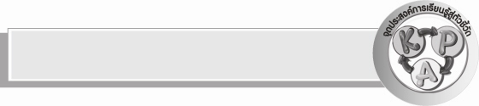
จุดประสงค์การเรียนรู้สู่ตัวชี้วัด
1. อธิบายวิธีการและประโยชน์ของการเนา (K)
2. เนาโดยใช้วัสดุ อุปกรณ์และเครื่องมือตรงกับลักษณะงานและทำงานอย่างเป็นขั้นตอน
ตามกระบวนการทำงาน (P)
3. ทำงานด้วยความสะอาด รอบคอบ (A)


สาระสำคัญ

การเนาเป็นวิธีการซ่อมแซมเสื้อผ้าอย่างง่ายที่ใช้สำหรับเย็บผ้า 2 ชิ้นให้ติดกันชั่วคราวหรือเนาเป็นแนวเย็บ ทำได้โดยแทงเข็มขึ้นลงอย่างห่าง ๆ เมื่อเนาเสร็จแล้วจะมองเห็นด้ายเป็นช่วง ๆ การเนาเพื่อให้ได้ผลงานที่มีคุณภาพต้องใช้วัสดุ อุปกรณ์และเครื่องมือตรงกับลักษณะงานและทำงานอย่างเป็นขั้นตอนตามกระบวนการทำงาน
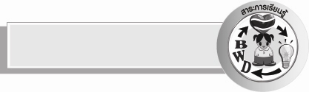
สาระการเรียนรู้

 การเนา


คุณลักษณะอันพึงประสงค์

คุณลักษณะอันพึงประสงค์

อยู่อย่างพอเพียง
ตัวชี้วัดที่ 5.1 ดำเนินชีวิตอย่างพอประมาณ มีเหตุผล รอบคอบ มีคุณธรรม

สมรรถนะสำคัญของผู้เรียน

ความสามารถในการแก้ปัญหา
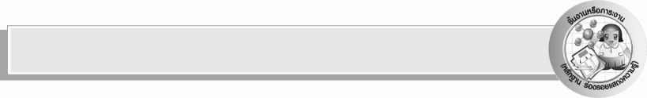
ชิ้นงานหรือภาระงาน (หลักฐาน ร่องรอยแสดงความรู้)
1. ชิ้นงานที่ 5 เรื่อง การซ่อมแซมเสื้อผ้า
2. กิจกรรม การซ่อมแซมเสื้อผ้า
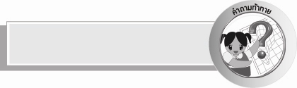
คำถามท้าทาย
 ผลงานการเนาที่ดีควรมีลักษณะอย่างไร

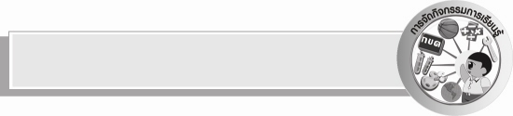
การจัดกิจกรรมการเรียนรู้
1. ให้นักเรียนสังเกตภาพเด็กหญิงก้มดูด้ายที่ชายกระโปรงหลุดแล้วร่วมกันแสดงความคิดเห็นโดยครูใช้คำถาม ดังนี้
 กระโปรงของเด็กผู้หญิงชำรุดอย่างไร (ตัวอย่างคำตอบ ด้ายที่
ชายกระโปรงหลุด)
 ถ้านักเรียนเป็นเด็กหญิงในภาพจะซ่อมแซมกระโปรงอย่างไร (ตัวอย่างคำตอบ
ใช้วิธีการเนา)
 การซ่อมแซมกระโปรงที่ชำรุดด้วยตนเองแสดงถึงการมีคุณลักษณะ
อันพึงประสงค์อย่างไร (ตัวอย่างคำตอบ อยู่อย่างพอเพียง)
2. ครูอธิบายให้นักเรียนฟังเกี่ยวกับความหมายของการเนา การเนาแบบต่าง ๆ และวิธีการเนาพร้อมแสดงตัวอย่างผลงานการเนาสำเร็จให้นักเรียนดู
3. ครูติดแถบประโยคขั้นตอนการเนาเท่ากันสลับกันไว้บนกระดาน จากนั้นอ่านให้นักเรียนฟังทีละแถบประโยคแล้วให้ตัวแทนนักเรียน 4 คนออกมาช่วยกันเรียงลำดับขั้นตอนการเนาเท่ากันในรูปแบบแผนภาพความคิดแบบขั้นบันไดบนกระดานให้ถูกต้อง ดังตัวอย่าง
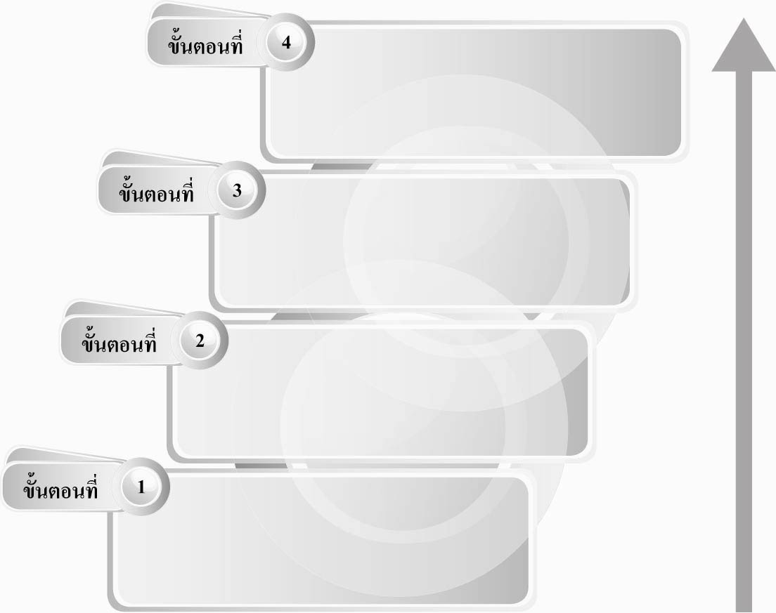
ผูกปมด้ายเพื่อเก็บปลายด้ายไม่ให้หลุด
แทงเข็มลงบนผ้าให้ด้ายมีความกว้างประมาณ 0.5 เซนติเมตร แล้วทำซ้ำขั้นตอนที่ 2 และ 3 จนสิ้นสุดผ้าที่ต้องการเย็บ
แทงเข็มทะลุผ้าจากด้านล่างขึ้นมาด้านบน
ร้อยด้ายใส่รูเข็ม (สนเข็ม) แล้วขมวดปมด้าย จากนั้นพับทบริมผ้าที่ต้องการเนา ให้มีความกว้างประมาณ 1.5 เซนติเมตร
แผนภาพขั้นตอนการเนาเท่ากัน
จากนั้นครูอธิบายให้นักเรียนฟังเพิ่มเติมว่า ขณะเนาเสื้อผ้านักเรียนควรใช้เข็มมือและกรรไกรอย่างระมัดระวังเพื่อป้องกันอุบัติเหตุจากการถูกทิ่มแทง
4. ครูสาธิตวิธีการเนาเท่ากันให้นักเรียนดูทีละขั้นตอน พร้อมอธิบายให้นักเรียนฟัง แล้วให้นักเรียนแต่ละคนเตรียมวัสดุอุปกรณ์และฝึกปฏิบัติตามคนละ 1 ชิ้น จากนั้นนำผลงานของ
แต่ละคนมาจัดวางไว้ที่โต๊ะกลางและติดชื่อไว้
5. ให้นักเรียนออกมาดูผลงานที่โต๊ะกลางร่วมกันและสนทนาแลกเปลี่ยนความคิดเห็นว่าผลงานของบุคคลใดดีที่สุด เพราะอะไร ผลงานของบุคคลใดต้องปรับปรุง เพราะอะไร และปรับปรุงอย่างไร โดยมีครูคอยให้คำแนะนำเพิ่มเติม
จากนั้นครูอธิบายให้นักเรียนฟังเพิ่มเติมว่า การเนาต้องใช้วัสดุ อุปกรณ์และเครื่องมือตรงกับลักษณะงาน ทำงานอย่างเป็นขั้นตอนตามกระบวนการทำงานด้วยความสะอาด
ความรอบคอบ เพื่อให้ผลงานมีคุณภาพ
6. ให้นักเรียนร่วมกันแสดงความคิดเห็น โดยครูใช้คำถามท้าทาย ดังนี้
 ผลงานการเนาที่ดีควรมีลักษณะอย่างไร
7. ให้นักเรียนร่วมกันสรุปความรู้ ดังนี้
 การเนาเพื่อให้ผ้า 2 ชิ้นให้ติดกันชั่วคราวหรือเนาเป็นแนวเย็บ ต้องใช้วัสดุ อุปกรณ์และเครื่องมือตรงกับลักษณะงาน ทำงานอย่างเป็นขั้นตอนตามกระบวนการทำงาน
ด้วยความสะอาด ความรอบคอบ ผลงานจึงจะมีคุณภาพ
8. ให้นักเรียนทำชิ้นงานที่ 5 เรื่อง การซ่อมแซมเสื้อผ้า

การจัดบรรยากาศเชิงบวก
 ให้นักเรียนร่วมกันตอบคำถามท้าทายอย่างอิสระโดยไม่เน้นถูกผิด แต่ต้องอธิบาย
เหตุผลได้


สื่อการเรียนรู้
1. ภาพเด็กหญิงก้มดูด้ายที่ชายกระโปรงหลุด
2. ผลงานการเนาสำเร็จ
3. แถบประโยคขั้นตอนการเนาเท่ากัน
4. วัสดุ อุปกรณ์ที่ใช้ในการเนาเท่ากัน ได้แก่ เศษผ้าขนาด 14 × 14 เซนติเมตร
จำนวน 2 ชิ้น ด้าย เข็มมือ กรรไกร
5. ชิ้นงานที่ 5 เรื่อง การซ่อมแซมเสื้อผ้า

แหล่งการเรียนรู้

 ห้องปฏิบัติการตัดเย็บเสื้อผ้า

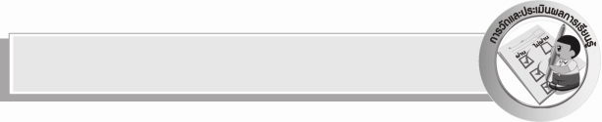
การวัดและประเมินผลการเรียนรู้
1. วิธีการวัดและประเมินผล
1.1 สังเกตพฤติกรรมการเข้าร่วมกิจกรรมของนักเรียน
1.2 ตรวจชิ้นงานที่ 5
2. เครื่องมือ
 แบบสังเกตพฤติกรรมการเข้าร่วมกิจกรรม
3. เกณฑ์การประเมิน
 การประเมินพฤติกรรมการเข้าร่วมกิจกรรม
ผ่านตั้งแต่ 2 รายการ ถือว่า ผ่าน
ผ่าน 1 รายการ ถือว่า ไม่ผ่าน

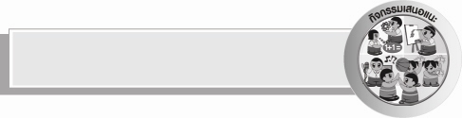
กิจกรรมเสนอแนะ
ให้นักเรียนฝึกอ่านและเขียนคำศัพท์เกี่ยวกับอุปกรณ์ที่ใช้ในการตัดเย็บ ดังนี้
needle (นีด/เดิล) เข็ม
scissors (ซิส/เซอะ) กรรไกร
yarn (ยาร์น) เส้นด้าย

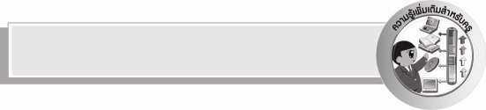
ความรู้เพิ่มเติมสำหรับครู

การเนา
การเนา เป็นการเย็บผ้าด้วยมือให้ติดกันชั่วคราวเพื่อการเย็บถาวรหรือการสอย เช่น
การเนาตะเข็บ การเนาชายเสื้อและชายกระโปรง เนากระเป๋าให้ติดกับตัวเสื้อ เป็นต้น การเนามีหลายชนิดแต่ละชนิดมีประโยชน์และการใช้งานแตกต่างกัน
การเนาเท่ากัน คือ การเย็บด้วยมือที่ช่วยยึดผ้า 2 ชิ้นหรือมากกว่าให้ติดกัน มีความถี่ห่างของฝีเข็มเสมอกันทั้งด้านบนและด้านล่าง ฝีเข็มห่างประมาณ 1/4 ถึง 1/2 นิ้ว ซึ่งถ้าเนาห่างกว่านี้จะไม่สามารถบังคับผ้าทั้ง 2 ชิ้นให้อยู่คงที่ได้ การเนาเท่ากันเหมาะสำหรับเนาตะเข็บ ก่อนเย็บเนาชายเสื้อและชายกระโปรงก่อนสอย เป็นต้น
การเนาไม่เท่ากัน เป็นการเนาที่มีความถี่ห่างของฝีเข็มสลับกัน ฝีเข็มถี่อยู่ด้านบนฝีเข็มห่างอยู่ด้านล่างเป็นการเนาที่ช่วยยึดผ้าให้ติดกันแน่นกว่าการเนาเท่ากัน การเนาชนิดนี้ใช้เป็นแนว
ในการเย็บจักรได้ดีหรือใช้เนาเพื่อลองตัวเสื้อหรือกระโปรง เป็นต้น


การประเมินผลตามสภาพจริง (Rubrics)
ชิ้นงานที่ 5 ให้ผู้สอนพิจารณาจากเกณฑ์การประเมินผลตามสภาพจริง (Rubrics)
เรื่อง การซ่อมแซมเสื้อผ้า
ประเด็นการประเมิน | ระดับคุณภาพ
ประเด็นการประเมิน | 4 | 3 | 2 | 1
บันทึกผลการซ่อมแซมเสื้อผ้า | บันทึกผลการซ่อมแซมเสื้อผ้า  ได้สอดคล้องกับการปฏิบัติ  มีการอธิบายเชื่อมโยงให้เห็นเป็นภาพรวม แสดงให้เห็นถึงความสัมพันธ์กับตนเองและผู้อื่น | บันทึกผลการซ่อมแซมเสื้อผ้า  ได้สอดคล้องกับการปฏิบัติ มีการจำแนกข้อมูลหรืออธิบายให้เห็นถึงความสัมพันธ์กับตนเองอย่าง  เป็นเหตุเป็นผล | บันทึกผลการซ่อมแซมเสื้อผ้า  ได้สอดคล้องกับการปฏิบัติ มีการเขียนขยายความและยกตัวอย่างเพิ่มเติมให้เข้าใจง่าย | บันทึกผลการซ่อมแซมเสื้อผ้า  ได้สอดคล้องกับการปฏิบัติ เขียนตามข้อมูลที่อ่าน ไม่มีการอธิบายเพิ่มเติม

กิจกรรม การซ่อมแซมเสื้อผ้า ให้ผู้สอนพิจารณาจากเกณฑ์การประเมินผลตามสภาพจริง
(Rubrics) ดังนี้
ประเด็นการประเมิน | ระดับคุณภาพ
ประเด็นการประเมิน | 4 | 3 | 2 | 1
ซ่อมแซมเสื้อผ้า | ซ่อมแซมเสื้อผ้า  ร่วมกับผู้อื่น  ในการพัฒนาให้เกิดประโยชน์ต่อส่วนรวมและสามารถแก้ไขปัญหาในระหว่างการปฏิบัติได้ | ซ่อมแซมเสื้อผ้า  ตามที่ตนเองคิดขึ้นมา เพื่อให้มีประสิทธิภาพที่ดีขึ้นกว่าแบบอย่าง โดยมีครูหรือผู้อื่นแนะนำบ้าง | ซ่อมแซมเสื้อผ้า  ตามแบบได้ถูกต้อง และมีการดัดแปลงให้เหมาะสมกับตนเองโดยมีครูหรือผู้อื่นแนะนำบ้าง | ซ่อมแซมเสื้อผ้าได้ตามแบบอย่าง หรือทำตามที่ครูแนะนำเท่านั้น

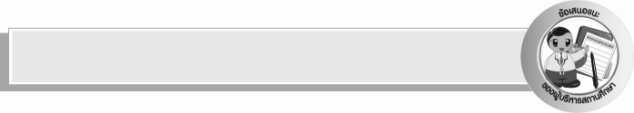
ข้อเสนอแนะของผู้บริหารสถานศึกษา
______________________________________________________________________________
________________________________________________________________________________________________________________________________________________________________________________________________________________________________________________________________________________________________________________________
______________________________________________________________________________
__________________________________________________________________________________________________________________________________________________________________________________________________________________________________________________________________________________________________________________________________________________________________________________________________________________________________________________________________________________________________________________________________________________________________________________________________________________________________________________________________________________________________________________________________________________________________________________________________________________________________________________________________________________________________________________________________________________________________________________________________________________________________________________________________________________________________________________________________________________________________________________________________________________________________________________________________________________________________________________________________________________________________________________________________________________________________________________________________________________________________________________________________________

ลงชื่อ__________________________(ผู้บริหารสถานศึกษา)
(__________________________)
_________/________/________

บันทึกหลังการสอน

ผลการจัดการเรียนการสอน
______________________________________________________________________________
____________________________________________________________________________________________________________________________________________________________
____________________________________________________________________________________________________________________________________________________________
______________________________________________________________________________

ปัญหา/อุปสรรค
__________________________________________________________________________________________________________________________________________________________________________________________________________________________________________
____________________________________________________________________________________________________________________________________________________________
______________________________________________________________________________

แนวทางแก้ไข
______________________________________________________________________________
____________________________________________________________________________________________________________________________________________________________
____________________________________________________________________________________________________________________________________________________________
______________________________________________________________________________

ลงชื่อ__________________________(ผู้บันทึก)
(__________________________)
_________/________/________

